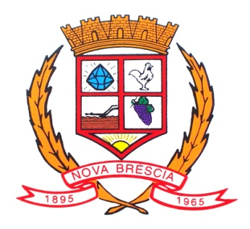
PODER LEGISLATIVO MUNICIPAL DE NOVA BRÉSCIA
ESTADO DO RIO GRANDE DO SUL
Av. Bento Gonçalves, 1400 – Cep. 95950-000
Fone: (51) 3757-1036
www.novabrescia.rs.leg.br
E-mail: camaranovabrescia@viavale.com.br
CNPJ 17.336.818/0001-82

PROJETO DE LEI Nº 062/2023 DE 11 DE DEZEMBRO DE 2023.

“ Altera o Artigo 2º e Parágrafo Primeiro da Lei Municipal nº 2.472/2022 de 27 de dezembro de 2022 e dá outras providências ”.

Art. 1º - O artigo 2º e o Parágrafo Primeiro da Lei Municipal nº 2.472/2022 de 27 de dezembro de 2022, passam a vigorar com a seguinte redação:
...
Art. 2º - Os Vereadores perceberão, a partir de 1º de janeiro de 2024, subsídio mensal no valor de R$ 3.068,79 ( três mil e sessenta e oito reais e setenta e nove centavos ).
Parágrafo Primeiro – O Presidente da Câmara perceberá, juntamente com o subsídio, a título de verba de representação, de natureza indenizatória, a importância de R$ 1.534,39 ( hum mil e quinhentos e trinta e quatro reais e trinta e nove centavos ).
...

Art. 2º - Os demais artigos e parágrafos da Lei Municipal nº 2.292/2020, de 15 de setembro de 2020, permanecem inalterados.

Art. 3º - Revogam-se as disposições em contrário.

Art. 4º - Esta LEI entra em vigor na data de sua publicação, surtindo seus efeitos a partir de 1º de janeiro de 2024.

Sala das Sessões do Poder Legislativo Municipal de Nova Bréscia, aos onze ( 11 ) dias do mês de dezembro do ano de dois mil e vinte e três ( 2023 ).

Vereador Rodrigo Antônio Vieceli
Presidente do Poder Legislativo Municipal

PODER LEGISLATIVO MUNICIPAL DE NOVA BRÉSCIA
ESTADO DO RIO GRANDE DO SUL
Av. Bento Gonçalves, 1400 – Cep. 95950-000
Fone: (51) 3757-1036
www.novabrescia.rs.leg.br
E-mail: camaranovabrescia@viavale.com.br
CNPJ 17.336.818/0001-82

JUSTIFICATIVA AO PROJETO DE LEI Nº 062/2023.

Justificamos pelo motivo de ter dado entrada nesta Casa, o Projeto de Lei nº 064/2023, datado de 05 de dezembro de 2023, de autoria do Executivo Municipal, que concede reajuste de 5,00 % ( cinco por cento ) aos servidores municipais, sendo aplicada a correção aos Vereadores.
Sala das Sessões do Poder Legislativo Municipal de Nova Bréscia, aos onze ( 11 ) dias do mês de dezembro do ano de dois mil e vinte e três ( 2023 ).

Vereador Rodrigo Antônio Vieceli
Presidente do Poder Legislativo Municipal

